附表一

襪子本體係標示「DADA」，吊牌上未見商標。  (參廢止卷28、29頁) | 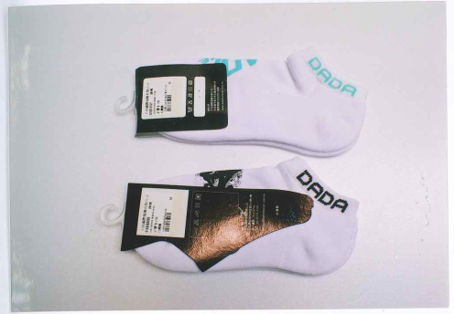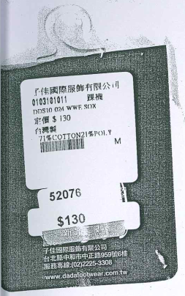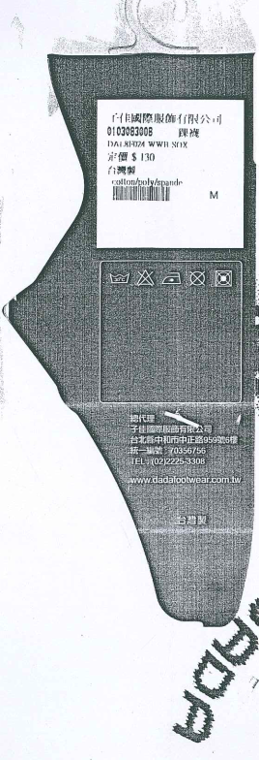
帽子本體係標示「DADA」或「DA DA」、「皇冠圖」，帽子內側布標上係將「皇冠圖形」標示於DADA SUPREME SKATETEAM」右側。  (參廢止卷28、30頁) | 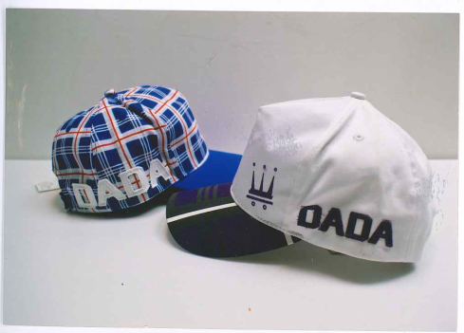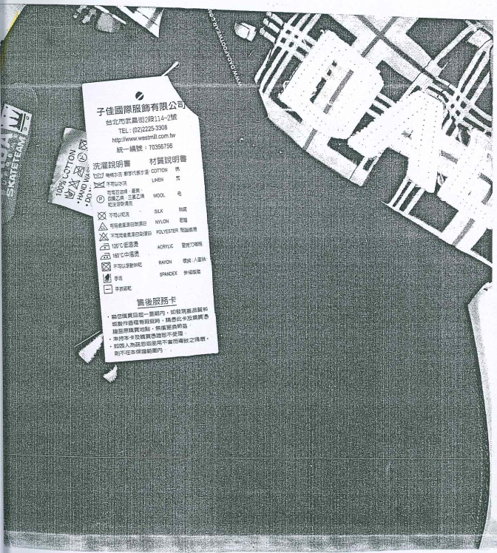
鞋子之鞋底、鞋舌部大多標示「DADA」。  (參廢止卷31~34頁) | 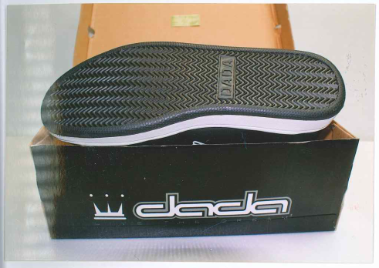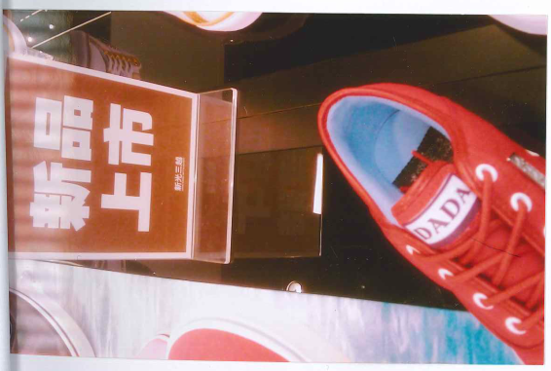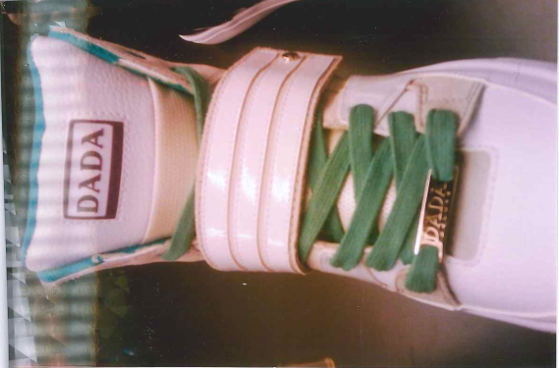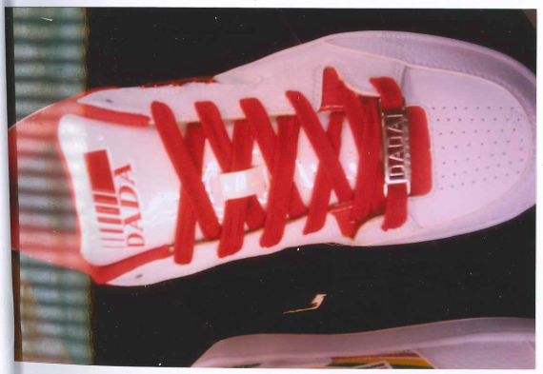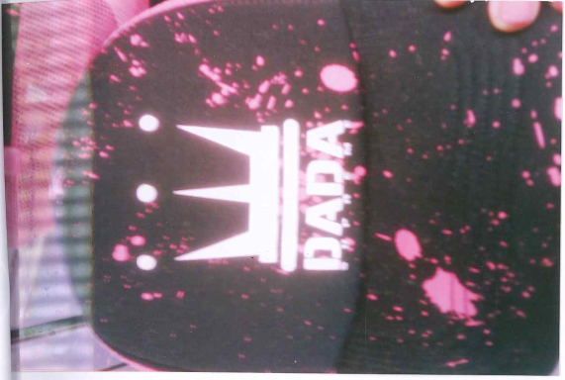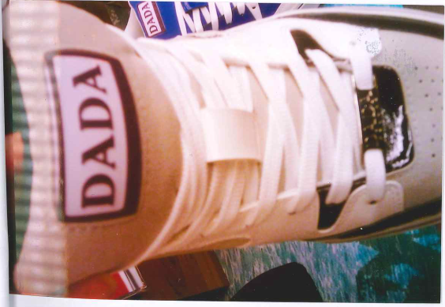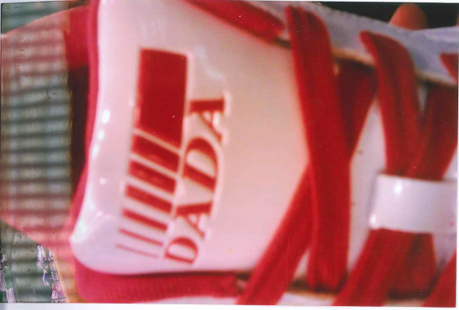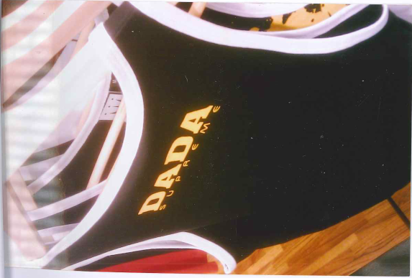
鞋帶上係標示「DADA SUPREME」。
（參廢止卷32頁）
鞋盒上則標示「皇冠圖形」及「dada」文字
（參廢止卷31頁）
衣服本體正面印有「DADA SUPREME」文字、衣服領標隱約可見「皇冠圖形」。
（參廢止卷34頁）

